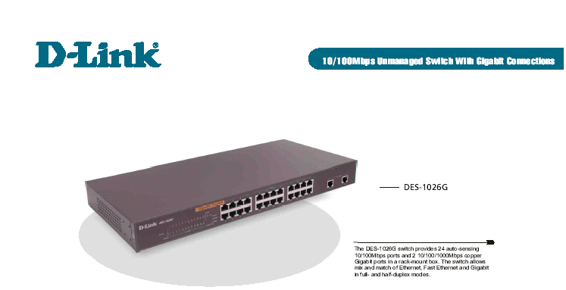

Неуправляемый коммутатор 10/100Mbps
с портами гигабит
Коммутатор DES-1026G оснащен 24-мя портами 10/100Mbps с автоопределением скорости и двумя портами 10/100/1000Mbps (Гигабит по меди), он выполнен в корпусе для монтажа в стойку. Такое решение позволяет объединить в одну сеть Ethernet, Fast Ethernet и Гигабит, в дуплексных или полудуплексных режимах.

24-портовый коммутатор 10/100Mbps с двумя портами Гигабит
DES-1026G – неуправляемый коммутатор 10/100Mbps, призваный повысить продуктивность работы сети, чему способ-ствует высокий уровень гибкости. Неся на борту 24 порта 10/100Mbps для подключения рабочих станций, и два порта гигабит, предназначенных для подключения серверов, устройство снижает время ответа на пакет, и уменьшает загрузку сети.

 | 24 порта для подключения рабочих станций на 10/100Mbps  24-х портов 10/100Mbps, вполне достаточно для интеграции небольших рабочих групп, базирующихся на Ethernet и Fast Ethernet. Скорость передачи данных и режим (полный/полу дуплекс) определяются автоматически.  Два медных порта Гигабит для подключения сервера  Медный гигабит представляет собой недорогую альтернати-ву гигабиту оптическому. Одним из достоинств подобного решения является возможность использовать для связи уже проложеный кабель витой пары пятой категории. Оба порта автоматически определяют скорость соединения 10/100/ 1000Mbps и полный/полу дуплекс.  Контроль потока  Функция, позволяющая порту, буфер которого перегружен, подавать соответсвующий сигнал, называется контроль | потока. Подобная возможность снижает риск утраты пакетов, и доступна для всех портов данного устройства.  Автоматическое определение разводки кабеля  Необходимость использовать "обратный" кабель или специальный порт Uplink отсутствует потому, что всеми портами производится определение типа разводки кабеля. К любому порту можно подключить рабочую станцию, сервер, хаб, или свич, не прибегая к переобжиму кабеля, а используя имеющуюся разводку.  Plug-and-Play  Каждый из 26 портов коммутатора - plug-and-play, поэтому DES-1026G – идеальный вариант для повышения производительности среды клиент/сервер. Подключение к портам серверов и рабочих станций происходит вдуплексном режиме, хабов – в полудуплексном.
 | Основные характеристики
 | - 24 порта 10/100Mbps Fast Ethernet  - 2 порта 10/100/1000Mbps copper Gigabit  - автоопределениеMDI/MDIX для каждого порта  - определение полный дуплекс или полудуплекс для каждого порта  - контроль потока для кажого порта | - автоматическое определение структуры сети  - использование технологии коммутации store-and-forward  - автокоррекция неверной полярности кабеля витой пары для каждого порта  - корпус рассчитан на установку в 19-дюймовую стойку

DES-1026G
 | Техническое описание |  | Неуправляемый коммутатор 10/100Mbps  с портами гигабит
 | Основные  Стандарты  - IEEE 802.3 10 BASE-T Ethernet (медная витая пара)  - IEEE 802.3u 100 BASE-TX Fast Ethernet (медная витая пара)  - IEEE 802.3ab 1000BASE-T Gigabit Ethernet (медная витая пара)  - ANSI/IEEE 802.3 - определение скорости и режима  - IEEE 802.3x контроль потока  Сетевой протокол  CSMA-CD  Скорости передачи данных  - Ethernet:  10 Mbps(полудуплекс)  20 Mbps(полный дуплекс)  - Fast Ethernet:  100 Mbps(полудуплекс)  200 Mbps(полный дуплекс)  - Gigabit Ethernet:  2000Mbps (полный дуплекс)  Топология  Звезда  Сетевые кабели  - 10 BASE-T:  витая пара UTP категорий 3, 4, 5 (до 100 метров)  EIA/TIA-586 100Ом STP (до 100метров)  - 100 BAST-TX 1000BASE-T:  UTP категории 5, 5e (до 100 метров)  EIA/TIA-586 100Ом STP (до 100метров)  Количество портов  - 24 порта 10/100Mbps  - два порта 10/100/1000Mbps  Расширенные возможности интерфейса  Автоопределение MDI/MDI-X для каждого порта  Определение полярности витой пары  Автоматическая коррекция для каждого порта  Диагностические индикаторы  - Power  - Link/Activity (для каждого порта)  - 100Mbps (для портов 10/100Mbps)  - 100Mbps, 1000Mbps (для портов 10/100/1000Mbps)  Производительность  Метод передачи  Store-and-forward | Попребляемая мощность  30 Ватт максимум  Охлаждение  Два вентилятора 40 x 40 мм  Рабочие температуры  0^{о} – 40^{о} C  Температуры хранения  -10^{о} – 70^{о} C  Влажность  5% - 90% при отсутствии конденсата  Размеры  440 x 200 x 44 мм  Высота 1U, монтируется в 19-дюймовую стойку.  Вес  2,8 Кг  Сертификат EMI  - FCC класс A  - CE класс A  - VCCI класс A  - C-Tick  Безопасность  - CUL    Информация для заказа
 | Таблица фильтрации адресов  8K на устройство  Построение таблицы MAC-адресов  Автоматическое обновление | Коммутатор Ethernet/Fast Ethernet с портами гигабит  DES-1026G 24 порта 10/100Mbps  2 порта 10/100/1000Mbps
 | Скорости фильтрации пакетов  - 10BASE-T: 14,880 pps на порт (полудуплекс)  - 100BASE-TX: 148,810 pps на порт (полудуплекс)  - Gigabit Ethernet: 1,488,100 pps на порт  Скорости перенаправления пакетов  - 10BASE-T: 14,880 pps на порт (полудуплекс)  - 100BASE-TX: 148,810 pps на порт (полудуплекс)  - Gigabit Ethernet: 1,488,100 pps на порт  Размер буфера  512Kb на устройство  Физические параметры и условия эксплуатации  Питание устройства  От сети переменного тока 100 - 240 V, 50/60 Hz 0.3A через встроенный универсальный блок питания |   129626, Москва, Графский пер. 14, этаж 6.  Тел./Факс: +7 (095) 744-0099,  E-mail: mail@dlink.ru

